平成１９年度国民保護ブロック別訓練
《訓練の目的》
国民保護法に基づく措置の手順を確認し、市町村国民保護計画（平成１８年度作成）の実効性を検証するとともに、当該訓練の結果を同計画の実施マニュアルへ反映させることを目的とする。

《実施日時・場所等》
府内を７ブロックに分けて実施（政令市を除く）。

《訓練の方法等》
・簡易型図上訓練「ＤＩＧ訓練」
ＤＩＧとは、Ｄｉｓａｓｔｅｒ（災害・危機）、Ｉｍａｇｉｎａｔｉｏｎ（想像・想定）、Ｇａｍｅ（ゲーム）の頭文字をとったものであり事態想定を地図上に分りやすく展開し、コントローラー（大阪府職員等）が課題を出し、それに対してプレイヤー（市町村職員等）が知恵を出し合って対応・実施手順を討議・発表する。

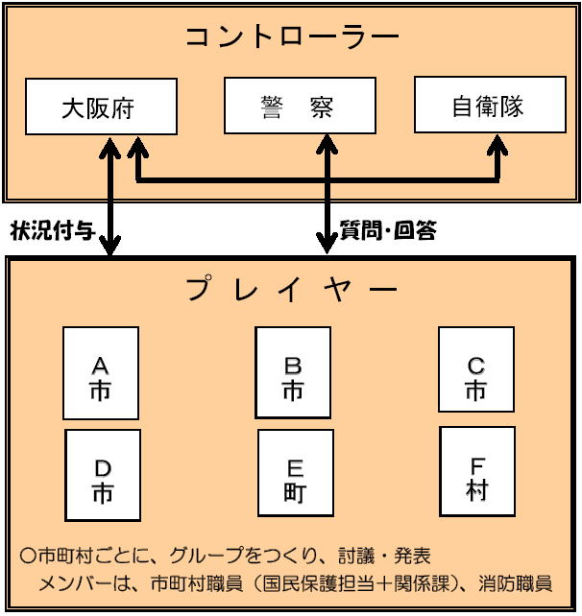

《訓練の様子》
・１１月１日（木） 中河内ブロック
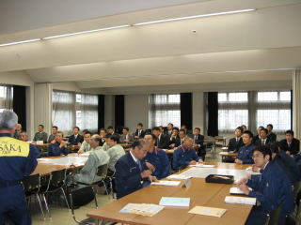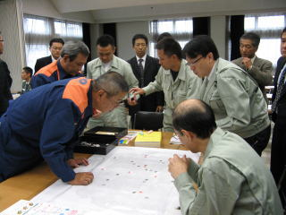
・１１月５日（月） 北河内ブロック
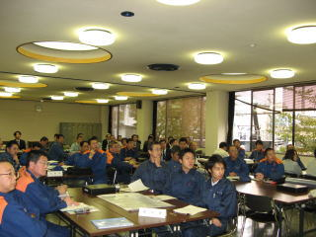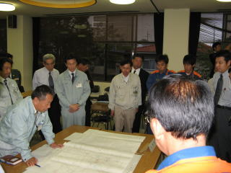
・１１月７日（水） 南河内ブロック
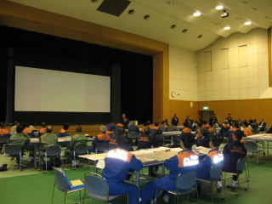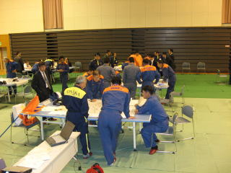

・１１月１２日（月） 三島ブロック
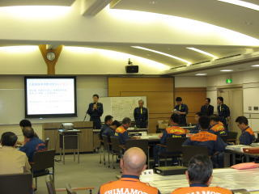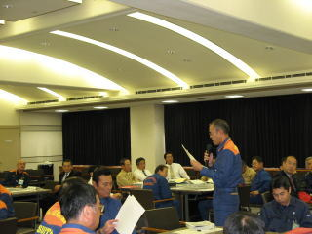
・１１月１６日（金） 泉南ブロック
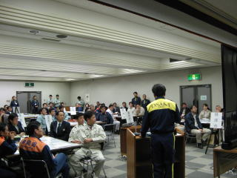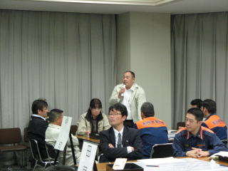
・１１月２１日（水） 豊能ブロック
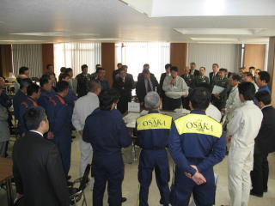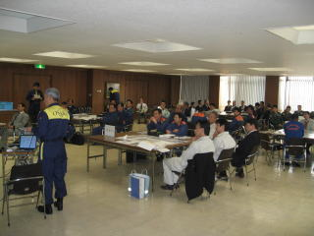

・１１月２７日（火） 泉北ブロック
